一．登陆 http://jwxt.gdufe.edu.cn/jsxsd。
二．在登陆界面中输入用户名（学号）、密码，点击“”按钮（如下图）。

辅修报名
    - 请依次点击【培养管理】-【辅修报名】，即可进入图20-4.5.1.1辅修报名信息查询页面。
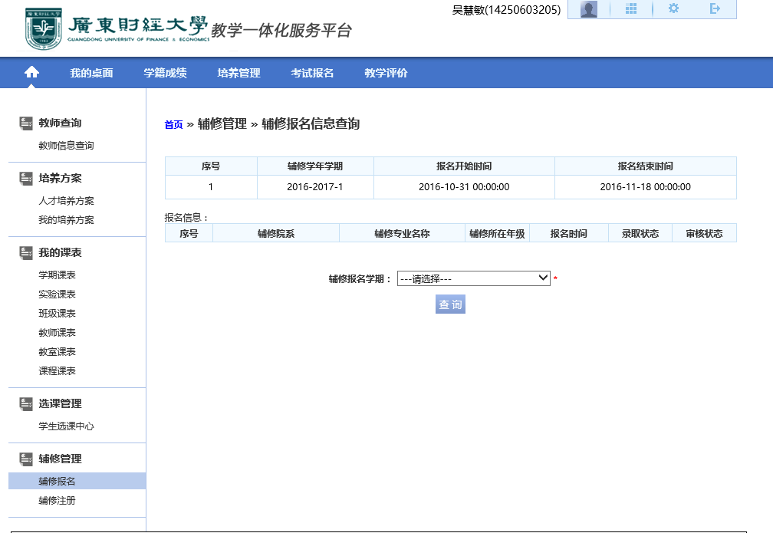
图20-4.5.1.1辅修报名信息查询页面
    - 选择学年学期，在规定时间范围内，点击【查询】按钮，即可进入图20-4.5.1.2辅修专业列表页面。
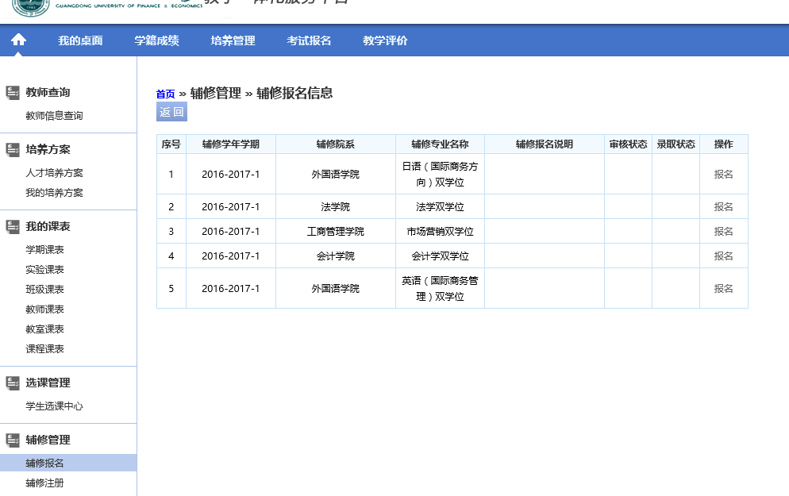
图20-4.5.1.2辅修专业列表页面
    - 在要报名的辅修专业后点击【报名】，即可完成辅修专业的报名，如图20-4.5.1.3辅修报名页面。
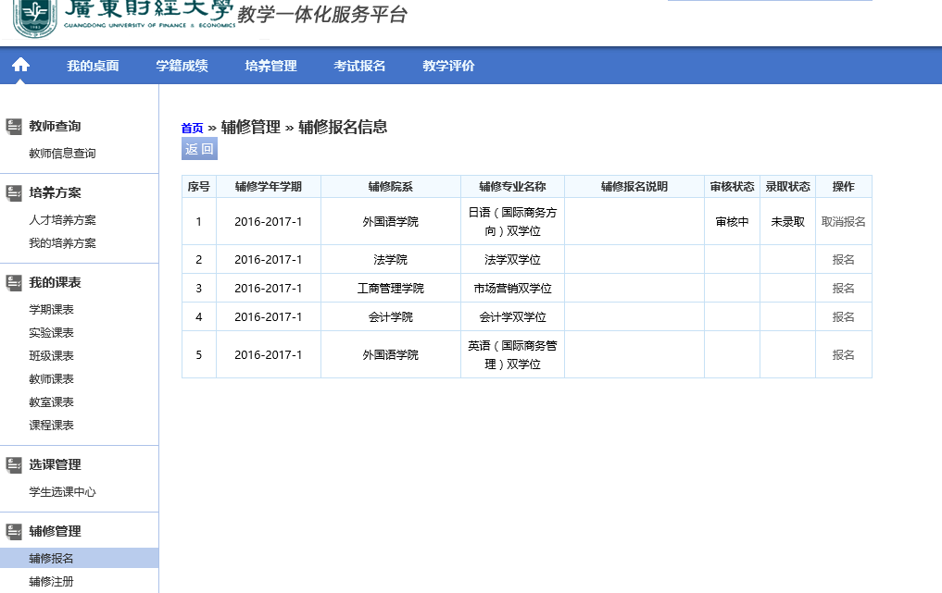
图20-4.5.1.3辅修报名页面

